爸爸的花儿落了 练习
【同步达纲练习】
(1)根据拼音写汉字。
衣jīn( ) 懒duò( ) dǎn( )子
lí( )歌 叮zhǔ( ) 徘huái( )
zhà( )栏 恐jù( ) 花pǔ( )
玉zān( )花 pú( )公英
(2)给下列多音字注音、组词。
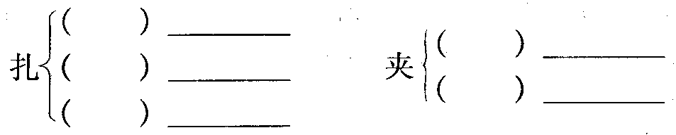
(3)填入下列空白处的关联词语最恰当的一项是  ( )
“英子，不要怕，________什么困难的事，_______硬着头皮去做，________闯过去了。”
A．不管 只有 才能 B．不论 只要 才会，
C. 无论 只有 就 D．无论 只要 就
(4)根据课文，在横线处填上合适的词语，体会作者描写的生动细腻，用词的准确精妙。
①爸爸气极了，一把把我从床上_______起来，我的眼泪就流出来了。爸爸左看右看，结果从桌上_______起鸡毛掸子________来拿，藤鞭子在空中一________，就发出咻咻的声音，我挨打了。
②爸爸把我从______打到________，从________打到______，外面的雨声_______着我的哭声。
(5)填空。
①《爸爸的花儿落了》节选自短篇小说集《_________》，作者_______，_______作家。
②全文的情感基调是________，贯穿全文的线索是________。
(6)从全文看，爸爸是一个怎样的人？
_____________________________________________________________________
_____________________________________________________________________
_____________________________________________________________________
(7)阅读下面文段，回答下列问题。
快回家去!快回家去!拿着刚发下来的小学毕业文凭——红丝带子系着的白纸筒，催着自己，我好像怕赶不上什么事情似的，为什么呀？
进了家门，静悄悄的，四个妹妹和两个弟弟都坐在院子里的小板凳上。他们在玩沙土，旁边的夹竹桃不知什么时候垂下了好几枝子，散散落落的，很不像样，是因为爸爸今年没有收拾它们——修剪、捆扎和施肥。
石榴树大盆底下也有几粒没有长成的小石榴，我很生气，问妹妹：
“是谁把爸爸的石榴摘下来的？我要告诉爸爸去!”
妹妹们惊奇地睁大了眼，摇摇头说：“是它们自己掉下来的。”
我捡起小青石榴。缺了一根手指头的厨子老高从外面进来了，他说：
“大小姐，别说什么告诉你爸爸了，你妈妈刚从医院来了电话，叫你赶快去，你爸爸已经”
他为什么不说下去了？我忽然着急起来，大声喊着说：
“你说什么？老高。”
“大小姐，到了医院，好好儿劝劝你妈，这里就数你大了!就数你大了!”
瘦鸡妹妹还在抢燕燕的小玩意儿，弟弟把沙土灌进玻璃瓶里。是的，这里就数我大了，我是小小的大人。我对老高说：
“老高，我知道是什么事了，我就去医院。”我从来没有过这样的镇定，这样的安静。
我把小学毕业文凭，放到书桌的抽屉里，再出来，老高已经替我雇好了到医院的车子。走过院子，看那垂落的夹竹桃，我默念着：
爸爸的花儿落了。
我已不再是小孩子。
①在文中的“”处填上合适的标点符号，并说明其作用。
______________________________________________________________________
______________________________________________________________________
②找出文段中暗示爸爸即将去世的句子。
______________________________________________________________________
______________________________________________________________________
③选文末尾说，“我已不再是小孩子了”，你从哪些地方看出来的？
______________________________________________________________________
______________________________________________________________________
④当得知爸爸去世的消息时，长大的“我”却看到“瘦鸡妹妹还在抢燕燕的小玩意儿，弟弟把沙土灌进玻璃瓶里”，找出上文中与这句话相照应的一个句子。
_____________________________________________________________________
⑤虽然“爸爸的花儿落了”，但却结出了丰硕的果实。根据你对文章的理解，这种说法对吗？为什么？
_____________________________________________________________________
_____________________________________________________________________
⑥成长中的你，对于长大怀有的是向往之情还是惧怕之心呢？并说说理由。
_____________________________________________________________________
_____________________________________________________________________

参考答案
【同步达纲练习】
(1)襟 惰 掸 骊 嘱，徊 栅 惧 圃 簪 蒲 (2)扎：zā捆扎 zhā扎针 zhá挣扎 夹：jiā夹缝 jiá夹袄 (3)D (4)①拖 抄 倒转 抡 ②床头 床角 床上 床下 混合 (5)①城南旧事 林海音 台湾 ②哀而不伤 花儿 (6)爸爸表面上严厉，实际上却充满爱心。鼓励孩子要坚强，无沦什么困难的事，只要硬着头皮去做，就闯过去了。很重感情，听到弟弟被日本人害死的消息，便急得吐血了。特别爱花。 (7)①……表示话没说完 ②催着自己，我好像怕赶不上什么事情似的。 旁边的夹竹桃不知什么时候垂下了好几枝子，散散落落的，很不像样。 ③“我”得知爸爸不行了，首先意识到“这里就数我大了，我是小小的大人”，然后就对老高说话，而且是“从来没有过这样的镇定．这样的安静”。 ④石榴树大盆底下也有几粒没有长成的小石榴。 ⑤对。在爸爸爱的浇灌和孕育下，虽“花落”但“果熟”，“我”的成长，“我”的坚强，是对他最好的报答。 ⑥略(要有辩证的思维，从“成长”的两面性上来谈。)

